متوسطة سالمي مبارك السنة الدراسية:2024/2025 المستوى 4 متوسط المدة ساعة ونصف
الاختبار الأول في مادة العلوم الفيزيائية والتكنولوجية
التمرين الاول (06 نقــاط ) يمنع منعا باتا استعمال القلم الأحمر والمصحح

قام بعض التلاميذ بتعليق كرية (B) متعادلة كهربائيا بخيط عازل كما هو موضح في الوثيقة -1
نجعل قضيبا من الزجاج مكهربا يلامس النهاية (D) من الساق (CD) في حين الكرية تلامس النهاية (C) للساق.
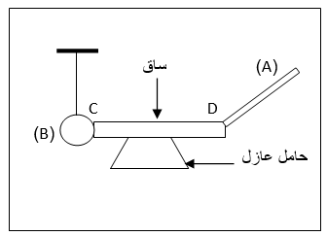
- - سم الظاهرة الحادثة للكرية (B).
- صف مع التبرير ما يحدث للكرية (B) في الحالتين:
أ- إذا كانت الساق (CD) معدنية.
ب- إذا كانت الساق (CD) خشبية.

3 - حدد شحنة الكرية في الحالتين.
- 4 أعد رسم الوضع الجديد للكرية في حالة الساق المعدنية. الوثيقة 1
التمرين الثاني (06 نقــاط )
يعتبر هذان النمطان من المقابس متشابهان للغاية من حيث الشكل والاستخدام، فكل منهما يعتمد على دبوسين مسطحين بدلاً من الشكل الأسطواني المعتاد ويعملان مع التيارات الكهربائية بين 100 حتى 120 فولت ,ينتشر استخدام هذه المقابس في –كندا والولايات المتحدة الأمريكية – واليابان بالدرجة الأولى
الفرق الأساسي بين النمطين A وB هو وجود طرف ثالث للتأريض –تفريغ الشحنات الكهربائية إلى الأرض
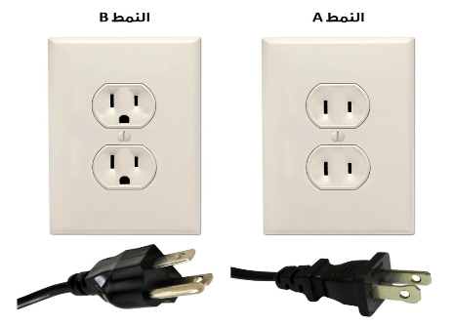
با استخدام جهاز متعدد القياسات تحصلنا على النتائج: E D
- بينD و F: توتر قدره 0V
- بين Eو F: توتر قدره 120V
- حدد نوع المربطينD وF E
- اقترح طريقة أخرى للكشف عن مرابط هذا المأخذ

**لمعرفة مصدر تيار المأخذ أنجز التلاميذ التجربة الموضحة في *الوثيقة 3* الوثيقة2
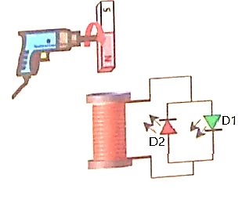
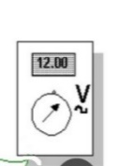
حيث قاموا بتدوير مغناطيس بسرعة ثابتة بجوار وشيعة مربوطة بصمّامين ضوئيين
3.سمّ الظاهرة الحادثة؟ ما نوع التوتر الكهربائي المتولّد عن هذه الظاهرة؟
4.وضح ما يحدث للصمامين الضوئيين
5.في رأيك ماذا تمثل القيمة المسجلة من طرف جهاز الفولط متر؟ احسب قيمة التوتر الاعظمي الوثيقة3
6.ارسم المنحنى البياني الذي يمثل هذا التوتر بشكل كيفي محددا عليه التوتر الاعظمي والدور
الوثيقة 3
الوضعية الادماجية: (08 نقــاط )
صادف انتقال أحمد الى منزلهم الجديد جملة من المشاكل التي تتطلب الاتصال بتقني الكهرباء منها
- شعور الاب بصدمة كبيرة عند تغييره لغمد المصباح في الغرفة.
- تعرض أمين للصدمة كهربائية عند ملامسته للسخان الكهربائي.
- توقف مجفف الشعر عند ربطه بالمأخذ 1 علما أن المجفف يحمل الدلالات P=2200W/U=220V
عند حضور التقني في الكهرباء وبعد تشخيصه للمشاكل لخصها في المخطط الكهربائي الموضح في الوثيقة
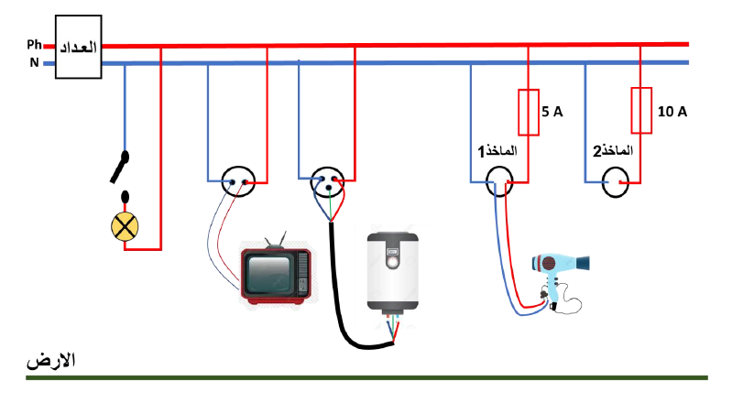

التعليمات : بناء على ضوء ما درست واعتمادا على المخطط الكهربائي الموضح :
- أكمل الجدول التالي :
المشكلة | السبب الرئيسي | الحل

- أعد رسم المخطط الكهربائي وأنجز عليه التعديلات والإضافات المناسبة لحماية الأجهزة ومستعملها من أخطار التيار الكهربائي.
- أذكر الاخطار الناجمة عن عدم استعمال المنصهرة في التركيبات المنزلية

*جد لك مكانا في القمة.......ففي القاع ازدحام شديد*

التصحيح النموذجي:

التمرين 1:
1- ظاهرة التكهرب 1ن
2- ا- تنافر الكرية0.5ن التبرير: عند لمس الساق المعدنية بالقضيب المشحون تنتقل الاليكترونات من الكرية نحو الساق المعدنية لتصبح شحنة الكرية موجبة فتتنافر1ن
ب- لا يحدث شيء 0.5 التبرير: الساق الخشبية غير ناقلة للالكترونات وعليه تبقى الكرية متعادلة كهربائيا1ن
3- ا- موجبة 0.5 ب- متعادلة كهربائيا 0.5 4- الرسم : 1ن
التمرين2:
1- E: الطور0.5 D: الحيادي 0.5 2- الالوان - مفك البراغي الكاشف 0.5
3- التحريض الكهرومغناطيسي0.5 - متناوب 0.5
4- يتوهجان بالتناوب0.5 -5- التوترالفعال- 0.5 0.5 *2 Umax=Ueff*1.41=16.97
6- الرسم 1.5
شبكة تقويم الوضعية
المعيار | السؤال | المؤشرات | العلامة
 |  |  | مجزأة | المجموع
1- الترجمة السليمة للوضعية | س 1 | - يكمل الجدول | 0.5 | 01,5
 | س 2 | - يرسم المخطط الكهربائي | 0.5
 | س3 | - يذكر الاخطار الناجمة | 0.5
2- الاستعمال السليم لأدوات المادة | س 1 | - يذكر المشكل 1: القاطعة مركبة في سلك الحيادي  الحل: تركب القاطعة في سلك الطور- قطع التيار اثناء الصيانة  - يذكر المشكل 2 : سلك الطور يلامس الهيكل المعدني للسخان  - عدم توصيل سلك الأرضي بالأرض –الحل: عزل الاسلاك وتغليفها  - توصيل سلك الارضي بالأرض  - يذكر المشكل 3مع السبب:دلالة المنصهرة لا تتناسب مع دلالة المجفف – الحل: تغير المنصهرة بأخرى تحمل دلالة 10 امبير | 0.25*9 | 5. 5
 | س2 | - يعيد الرسم مع التعديلات | 1.75
 | س3 | الاخطار :- تلف الاجهزة الكهربائية- مرور شدات كهربائية لا تتناسب مع الاجهزة الكهرومنزلية | 2
3- انسجام الإجابة | جميع الأسئلة | إجابة دقيقة و بلغة علمية سليمة – التسلسل المنطقي للأفكار | 0,5 | 0.5
4- الإتقان (الإبداع) | كل الإجابة | - تنظيم الإجابة ، نظافة الورقة و قلّة التشطيبات - مقروئية الخط | 0.5 | 0.5

